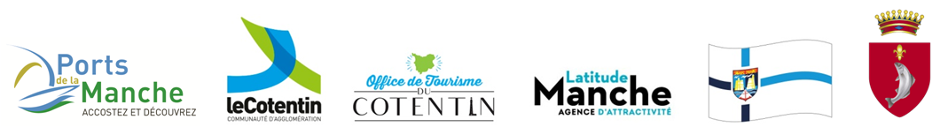

Inventaire PATRIMOINE MARITIME COTENTIN
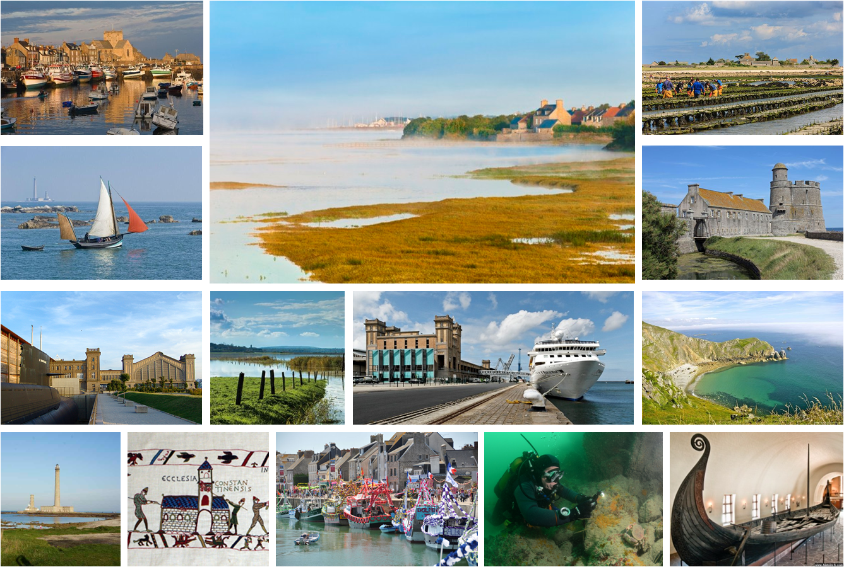
La fiche Inventaire Identité Maritime de la Ville-Port
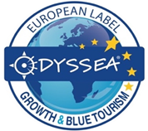

DANS LE LABEL DES DESTINATIONS BLEUES D’EXCELLENCE, DURABLES ET DE HAUTE QUALITE

Patrimoine Maritime DU COTENTIN
Commune
Nom du lieu / site
Labels
Institution gestionnaire | Le port de plaisance □ |  |  |  |  |  | L’Office de Tourisme □
 | La Mairie service patrimoine □ |  |  |  |  |  | Autre (préciser): □
Personne contact
Téléphone
Mail
Typologie du Patrimoine | Patrimoine Naturel  □ |  | Patrimoine culturel immobilier  □ |  |  |  | Patrimoine culturel mobilier  □ |  |  |  |  | Patrimoine immatériel  □
Catégorie*
Géolocalisation du site | Latitude :  Longitude :
Urbanisme & Protection | (Zone protégée, documents de protection réglementaire, éléments environnementaux...)
Description / Histoire
Eléments remarquables | (Architecture, points de vue, collections, animations, médiation...)
Usage actuel
Ouverture au public | OUI  □ |  |  |  |  |  | NON  □
Périodes d’ouverture | Toute l’année □ |  |  |  |  |  | Périodes:
Accessibilité du site | Parking à proximité  □ | Accès personnes en situation de handicap  □ |  |  |  |  | Facile  □ |  | Difficile  □ |  |  |  |  | Dangereux  □
 | Visible depuis la mer  □ |  |  |  |  |  | Accessible depuis la mer (accostage, mouillage...) □
 | En autonomie □ |  | Accompagné □ |  |  |  | Gratuit □ |  |  |  |  | Payant □
 | En écomobilité (modes de déplacements doux / à préciser)
Patrimoine Maritime DU COTENTIN
Niveau d’attractivité | À voir absolument □ |  |  |  |  | Mérite le détour □ |  |  |  |  | Intéressant □
Modes de valorisation | Actions: présentations publiques, festivals, évènementiels, accueils presse...
 | Diffusion: Publications, expositions, colloques...
 | Tourisme: visites, ateliers, balades, boutique de vente, produits touristiques...
 | Innovation: site internet, visites virtuelles, médiation numérique, réseaux sociaux, blogs...
Accueil des publics | Habitants □ |  |  | Plaisanciers / vacanciers □ |  |  |  | Groupes thématiques □ |  |  |  |  | Entreprises □
 | Enfants □ |  |  | Jeunes □ |  |  |  | Adultes □ |  |  |  |  | Séniors □
Partenariats | OT □ |  |  | Capitainerie □ |  |  |  | Hébergeurs □ |  |  |  |  | Autres prestataires □
 | Associations □ |  |  | Comités locaux □ |  |  |  | Scientifiques □ |  |  |  |  | Universitaires □
Environnement du site | Proximité d‘un sentier / chemin / circuit de randonnée: |  |  |  |  |  |  | En ville:
 | En campagne (bocage, verger, bord de mer...): |  |  |  |  |  |  | A proximité d’un autre patrimoine maritime:
Medias disponibles  * Libres de droit  *Fournir 1 visuel | Photos □ |  |  |  | Vidéos □ |  |  |  |  | Enregistrements audio □
Bibliographie
Personnages associés
Informations complémentaires

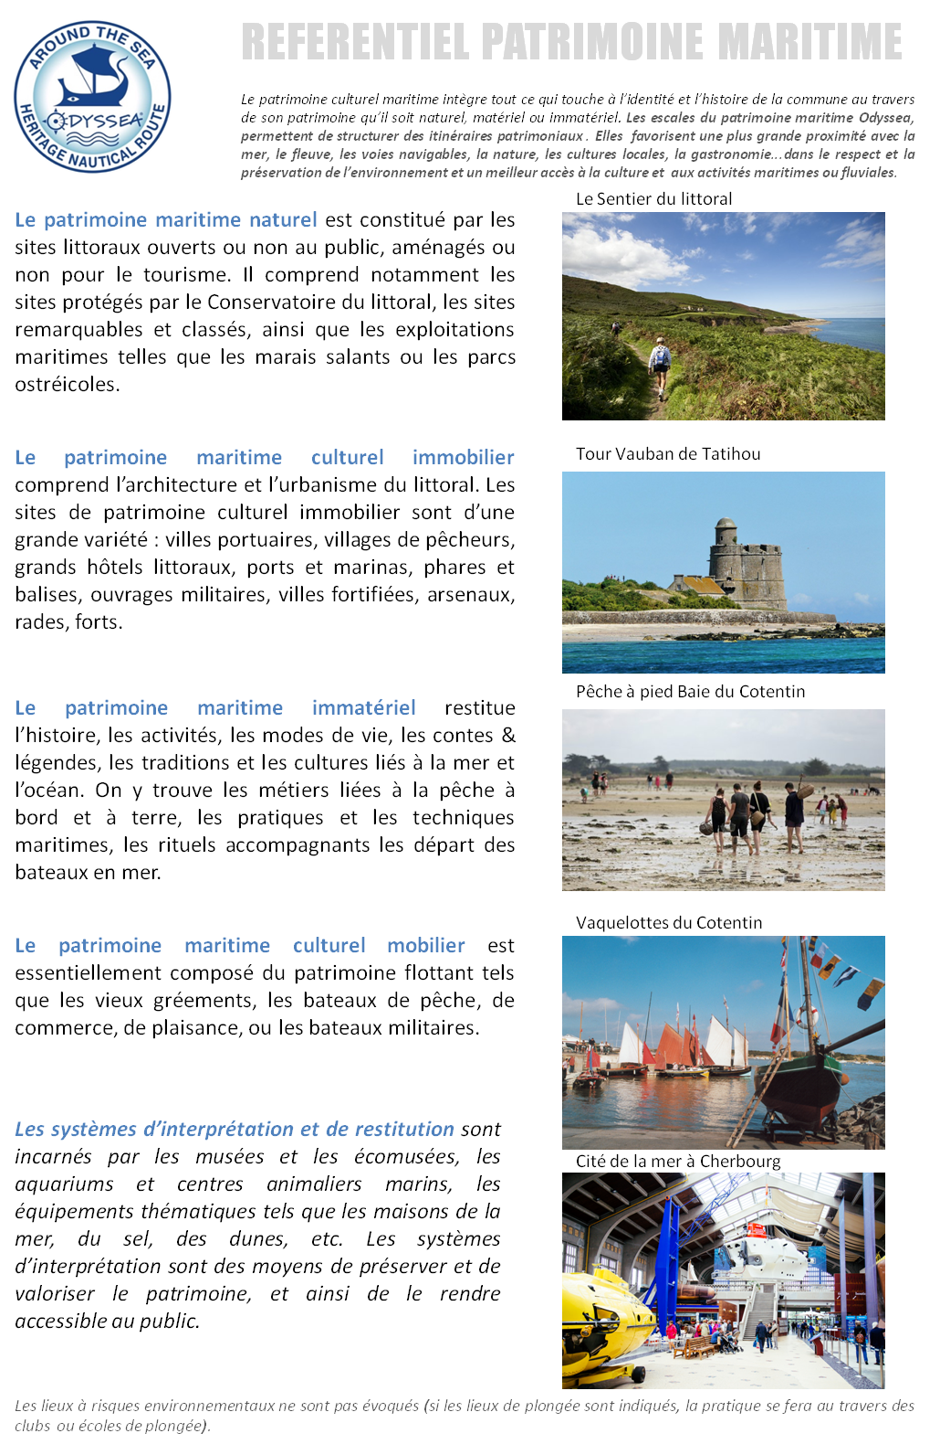
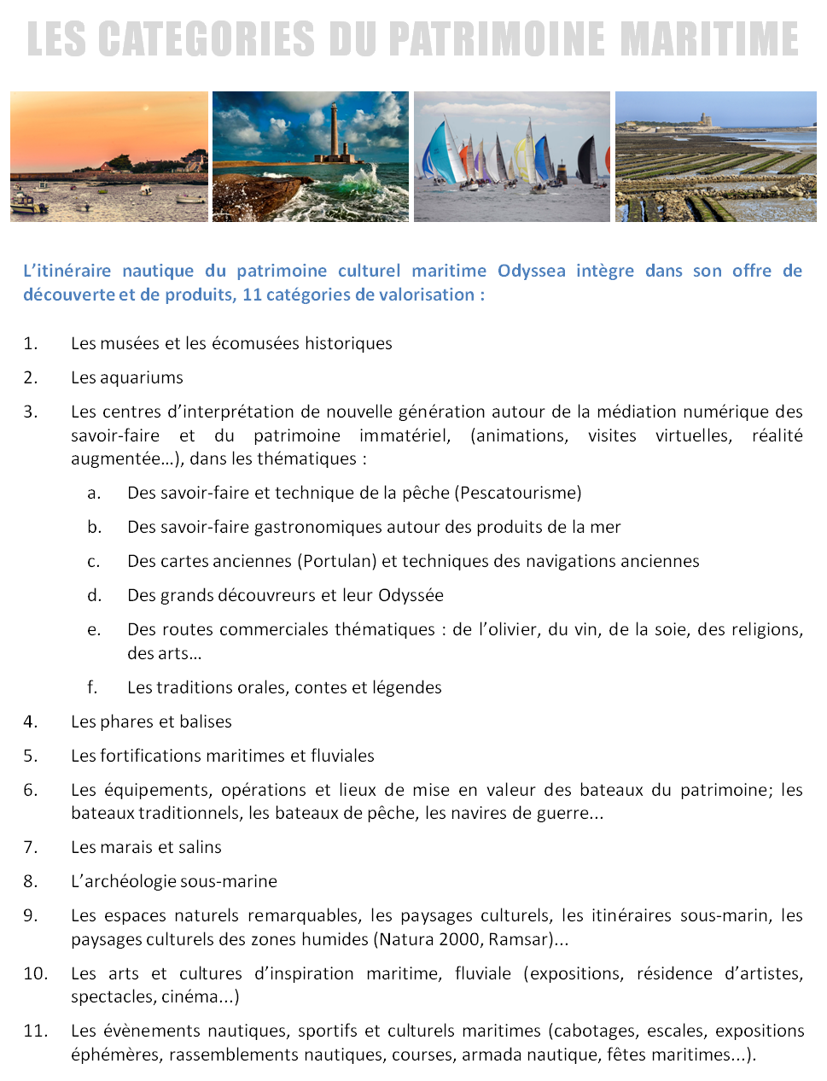

MERCI DE VOTRE PARTICIPATION !
Si vous avez des questions, n’hésitez pas à contacter :
Référent technique : Cyril Pradelles – cyril.odyssea@gmail.com Tel. (0)6 15 20 45 10
Coordination : Christine Stefanini – stefanini.odyssea@gmail.com Tel. (0)6 08 90 87 59

